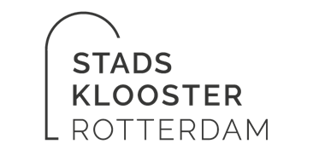
AVONDGEBED
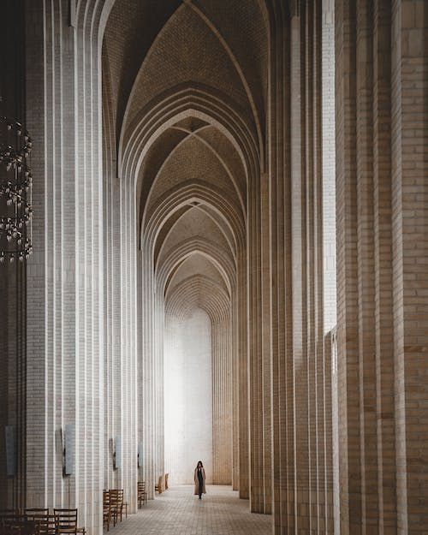
Wij zijn in stilte….
Overweeg deze dag en de afgelopen week.
Waar voelde je dat de stilte je meer naar binnen bracht?
Heb je iets van Christus ervaren in de afgelopen week in ontmoetingen, gebeurtenissen of gedachten?

L. God, kom mij te hulp.
A. Heer, haast U mij te helpen.
L. Eer aan de Vader, de Zoon en de heilige Geest,
A. Zoals het was in het begin, nu is en altijd en in de eeuwen der eeuwen. Amen.

Hymne
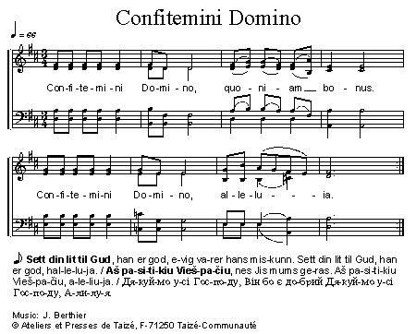

uit psalm 145
U wil ik loven, mijn God en Koning, uw naam verheerlijken voor altijd.
U wil ik prijzen iedere dag, uw naam verheerlijken voor altijd.
De Heer is vol liefde en medelijden, lankmoedig en zeer goedgunstig.
De Heer is bezorgd voor iedere mens, barmhartig voor al wat Hij maakte.
Uw werken zullen U prijzen, Heer, uw vromen zullen U loven.
Zij roemen de glorie van uw heerschappij, uw macht verkondigen zij.
Waarachtig is God in al zijn woorden en heilig in al wat Hij doet.
De Heer ondersteunt die dreigen te vallen, richt alwie gebukt gaat weer op.
Eer aan de Vader, de Zoon en de heilige Geest,

zoals het was in het begin, nu is en zal zijn, tot in de eeuwen der eeuwen, amen.
Enkele minuten stilte om de psalm te overdenken.

Rom. 8,9. 11-13
Uit de brief van de heilige apostel Paulus aan de christenen van Rome
Broeders en zusters, Uw bestaan wordt niet beheerst door de zelfgenoegzaamheid, maar door de Geest, omdat de Geest van God in u woont. Zou iemand de Geest van Christus niet hebben, dan behoort hij Hem niet toe. Als de Geest van God die Jezus van de doden heeft opgewekt, in u woont, zal Hij die Christus Jezus van de doden heeft doen opstaan, ook uw sterfelijk lichaam eenmaal levend maken door de kracht van zijn Geest, die in u verblijft. Broeders en zusters, wij hebben dus verplichtingen maar niet aan onszelf, om zelfgenoegzaam te leven. Als gij zelfzuchtig leeft, zult gij zeker sterven. Maar als gij door de Geest de praktijken van de zelfzucht versterft, zult gij leven.
Eer aan de Vader, de Zoon en de heilige Geest, zoals het was in het begin, nu is en zal zijn, tot in de eeuwen der eeuwen, amen.
Tijd om de lezing in stilte te overdenken
Voorbeden
Liturg bidt voor de noden van kerk en wereld.
Eigen gebeden en stilte…

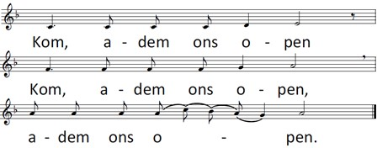

Onze Vader die in de hemel zijt,
Uw naam worde geheiligd.
Uw koninkrijk kome.
Uw wil geschiede,
op aarde zoals in de hemel.
Geef ons heden ons dagelijks brood.
En vergeef ons onze schulden
zoals ook wij onze schuldenaars vergeven. En leid ons niet in verzoeking,
maar verlos ons van de boze.
Want van U is het koninkrijk
en de kracht en de heerlijkheid in eeuwigheid. Amen.

Zegening voor pelgrims op de weg.

Moge de God van alle wegen, je zegenen en beschermen. Breek op en vertrek uit bezorgde gedachten, Uit verstarde gewoontes, uit knellende verwachtingen.

Wees opmerkzaam onderweg, met lichaam en ziel, met al je zintuigen, met vertrouwen en met heel je hart.

Sta open voor “het geschenk van de weg”. Moge de God van alle wegen, je begeleiden, Wanneer je tocht je naar nieuwe plekken leidt.

Wanneer je je op onzeker terrein begeeft, wanneer je natuur, mensen, geloof en cultuur ontmoet.

Moge de zon je gezicht verwarmen, de wind je rug versterken, De regen je leven verfrissen, de wegwijzers je leiden op je levenspad.
Amen

Mocht je behoefte hebben aan gesprek of wil je meer info over Stadsklooster:
Mail: niels@stadsklooster.nl
of kijk op onze website:
www.stadsklooster.nl

